|  |  |  |  |
| --- | --- | --- | --- |
| **Adı:** |  | **…………………. Ortaokulu** |  |
| **Soyadı:** |  | **………………. Eğitim Öğretim Yılı** | Tarih: ……/……/ 20... |
| **Sınıfı:** |  | **FIKIH 10. Sınıf 2.Dönem 2. Yazılı / Sınav Soruları** | Aldığı Not |
| **No:** |  |  |  |

**1)** **Ravinin adalet sıfatını zedeleyen kusurlar şiddetliden hafife doğru şöyle sıralayınız.10p**

**2)Aşağıda boş bırakılan yerleri uygun kelimelerle doldurunuz. 10p**

Hadis ilminin iki temel unsuru vardır. Biri, hadislerin Peygamber Efendimize ait olup olmadığının tesbit edilmesi, diğeri ise bu hadislerin doğru anlaşılıp yorumlanmasıdır. Bu iki unsurun birincisi sened ile ilgili olup (………………...), ikincisi ise metin ile ilgili olup (……………………) ilmi adını alır.

**3)** **Ravinin zabt sıfatını gösteren nitelikler nelerdir yazınız.8p**

**4)** **Hadis ve sünnetin doğru anlaşılmasını konu edinen geleneksel hadis ilimleri nelerdir? 8p**

**4) Aşağıdaki cümleler doğruysa başına (D), yanlışsa (Y) yazınız. (14p)**

1. (........) Anlam bakımından birbirine zıt gibi görünen hadisler cem ve telif yoluyla açıklanır.

2. (........) Ravinin adalet vasfı ravinin kimlik ve kişiliğini ile ilgili bir kavramdır.

3. (........) Bir ravinin hadis rivayetinde yalan söylemesi zabtı ile ilgili bir konudur.

4. (........) Hadisin nerede, ne zaman ve ne maksadla söylendiğini esbâbü vürûdi’l-hadis ilmi araştırır

5. (........) Hükümlerin zaman içinde değişmesine “nesih” denir

6.(…….) Bid'atu'r-ravi, Resulullah (s.a.v.) zamanında var olan bir uygulamayı dine sokan raviler için kullanılır.

7.(…….) Hadis tenkidi önce metin tenkidi ile başlar. Sonra sened tenkidi yapılır.

**Aşağıdaki sorularda doğru olan şıkları işaretleyiniz?(40p)**

**1.** **Ravileri adalet ve zabt bakımından değerlendiren ilim dalına……………… ilmi denir.**

A) Hadis İlmi B) Sened İlmi C) Metin İlmi

D) Cerh ve Tad’il İlmi E)Tenkit İlmi

**2.** “Atların alınlarında kıyamete kadar hayır vardır.”

Bu hadis ile Peygamber Efendimizin aslında teşvik ettiği husus, düşmana karşı sadece at beslemek değildir. Müslümanlar içinde yaşadıkları dönemde, hangi savaş vasıtaları ve donanımlara sahip olmaları gerekiyorsa o vasıtaları edinmelidirler.

**Yukarıda yer alan hadis hadis ilimlerinin ilgi alanına giren konuları içermektedir.**

A) Garibü’l-hadis B) Muhtelifü’l-hadis

C) Fıkhü’l-hadis D) Nâsih mensûh ilmi

E) Esbabü vürudi’l-hadis

**3**. Anlam bakımından birbirine zıt gibi görünen hadisleri inceleyen ilim dalıdır.

Yukarda bahsedilen hadis ilmi hangisidir?

A) Garîbü’l Hadis B) Muhtelifü’l Hadis C) Mevzu Hadis D) Fıkhü’l Hadis

E) Esbabü Vürudi’l Hadis

**4.** “Soğuktan korunun, çünkü kardeşiniz Ebu’d-Derda’nın (r.a.) ölümüne sebep olan odur.” rivayetini hadis âlimi Sehâvî, bu hadisin aslının olmadığını dolayısıyla mevzu olduğunu çünkü Ebu’d-Derdâ’nın Allah Resûlü’nden (s.a.v.) sonra vefat ettiğini söyleyerek doğrulamaz.

**Yukarıda verilen hadis hangi ölçüte zıt düştüğü için mevzu kabul edilmemiştir?**

A) Tarihi verilere uygunluk

B) Dil ve üslupta tutarlılık

C) Selim akla uygunluk

D) Sahih hadislere uygunluk

E) Kur’an-ı Kerim’e uygunluk

**5. Hadisin asıl kısmına ………….. denir.**

Yukarıda ki boşluğa aşağıdakilerden hangisi gelmelidir?

A)Sened B)Metin C)Ravi D)Rivayet E)Sünnet

**6.** Haccâc b. Yûsuf (v. 95/714), zalim lakabıyla bilinen bir Emevî valisiydi. Küçük yaşlarda Kur'an-ı Kerim’i ezberlemişti. Aralarında Enes b. Mâlik’in de bulunduğu bazı sahabilerden hadis öğrenmişti. Ancak Haccâc’ın rivayet ettiği hadisler kabul edilmemiş, terk edilmiştir.

**Haccac’ın rivayetlerinin terkedilme sebebi aşağıdakilerden hangisidir?**

A) Müslüman olması

B) Fasık (günahkar) olması

C) Mürüvvet sahibi olması

D) Büluğ çağına ermemiş olması

E) Akıl sağlığının yerinde olmaması

**7.** “Ümmetime zorluk vermeyeceğimi bilsem her namazla beraber dişlerini temizlemelerini emrederdim.” (Buhârî, Cuma, 7; Müslim, Tahâre, 42.)

Yukarıda ki hadis hangi iim dalıyla ilişkilidir?

A)Fıkıh B)Siyer C)Belagat D)Pedegoji E)Tıp

**8.**. Süfyanü’s-Sevri (v. 161 / 778) de “İsnad mü’minin silahıdır. Yanında silahı yoksa düşman nasıl karşı koyacak?”, Abdullah b. Mübarek (v. 181 / 797) ise “İsnad dindendir. Eğer isnad olmasaydı dileyen dilediğini söylerdi.” Demiştir.

**Yukarıda alimlerin sözleri hangi konunun önemi ortaya koymaktadır.**

A) Metin tenkidinin gerekliliği

B) Metin tenkidinin gerekliliği

C) Sened tenkidinin önemi D) Ravilerin zabtı

E) Ravilerin adalet ve zaptı

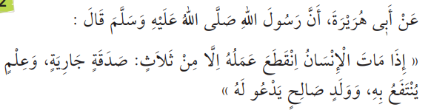

**Yukarıda ki verilen hadisin Türkçesini yazınız.10p**

**Tolga Kaya**

**İ.H.L Meslek Dersleri Öğretmeni**

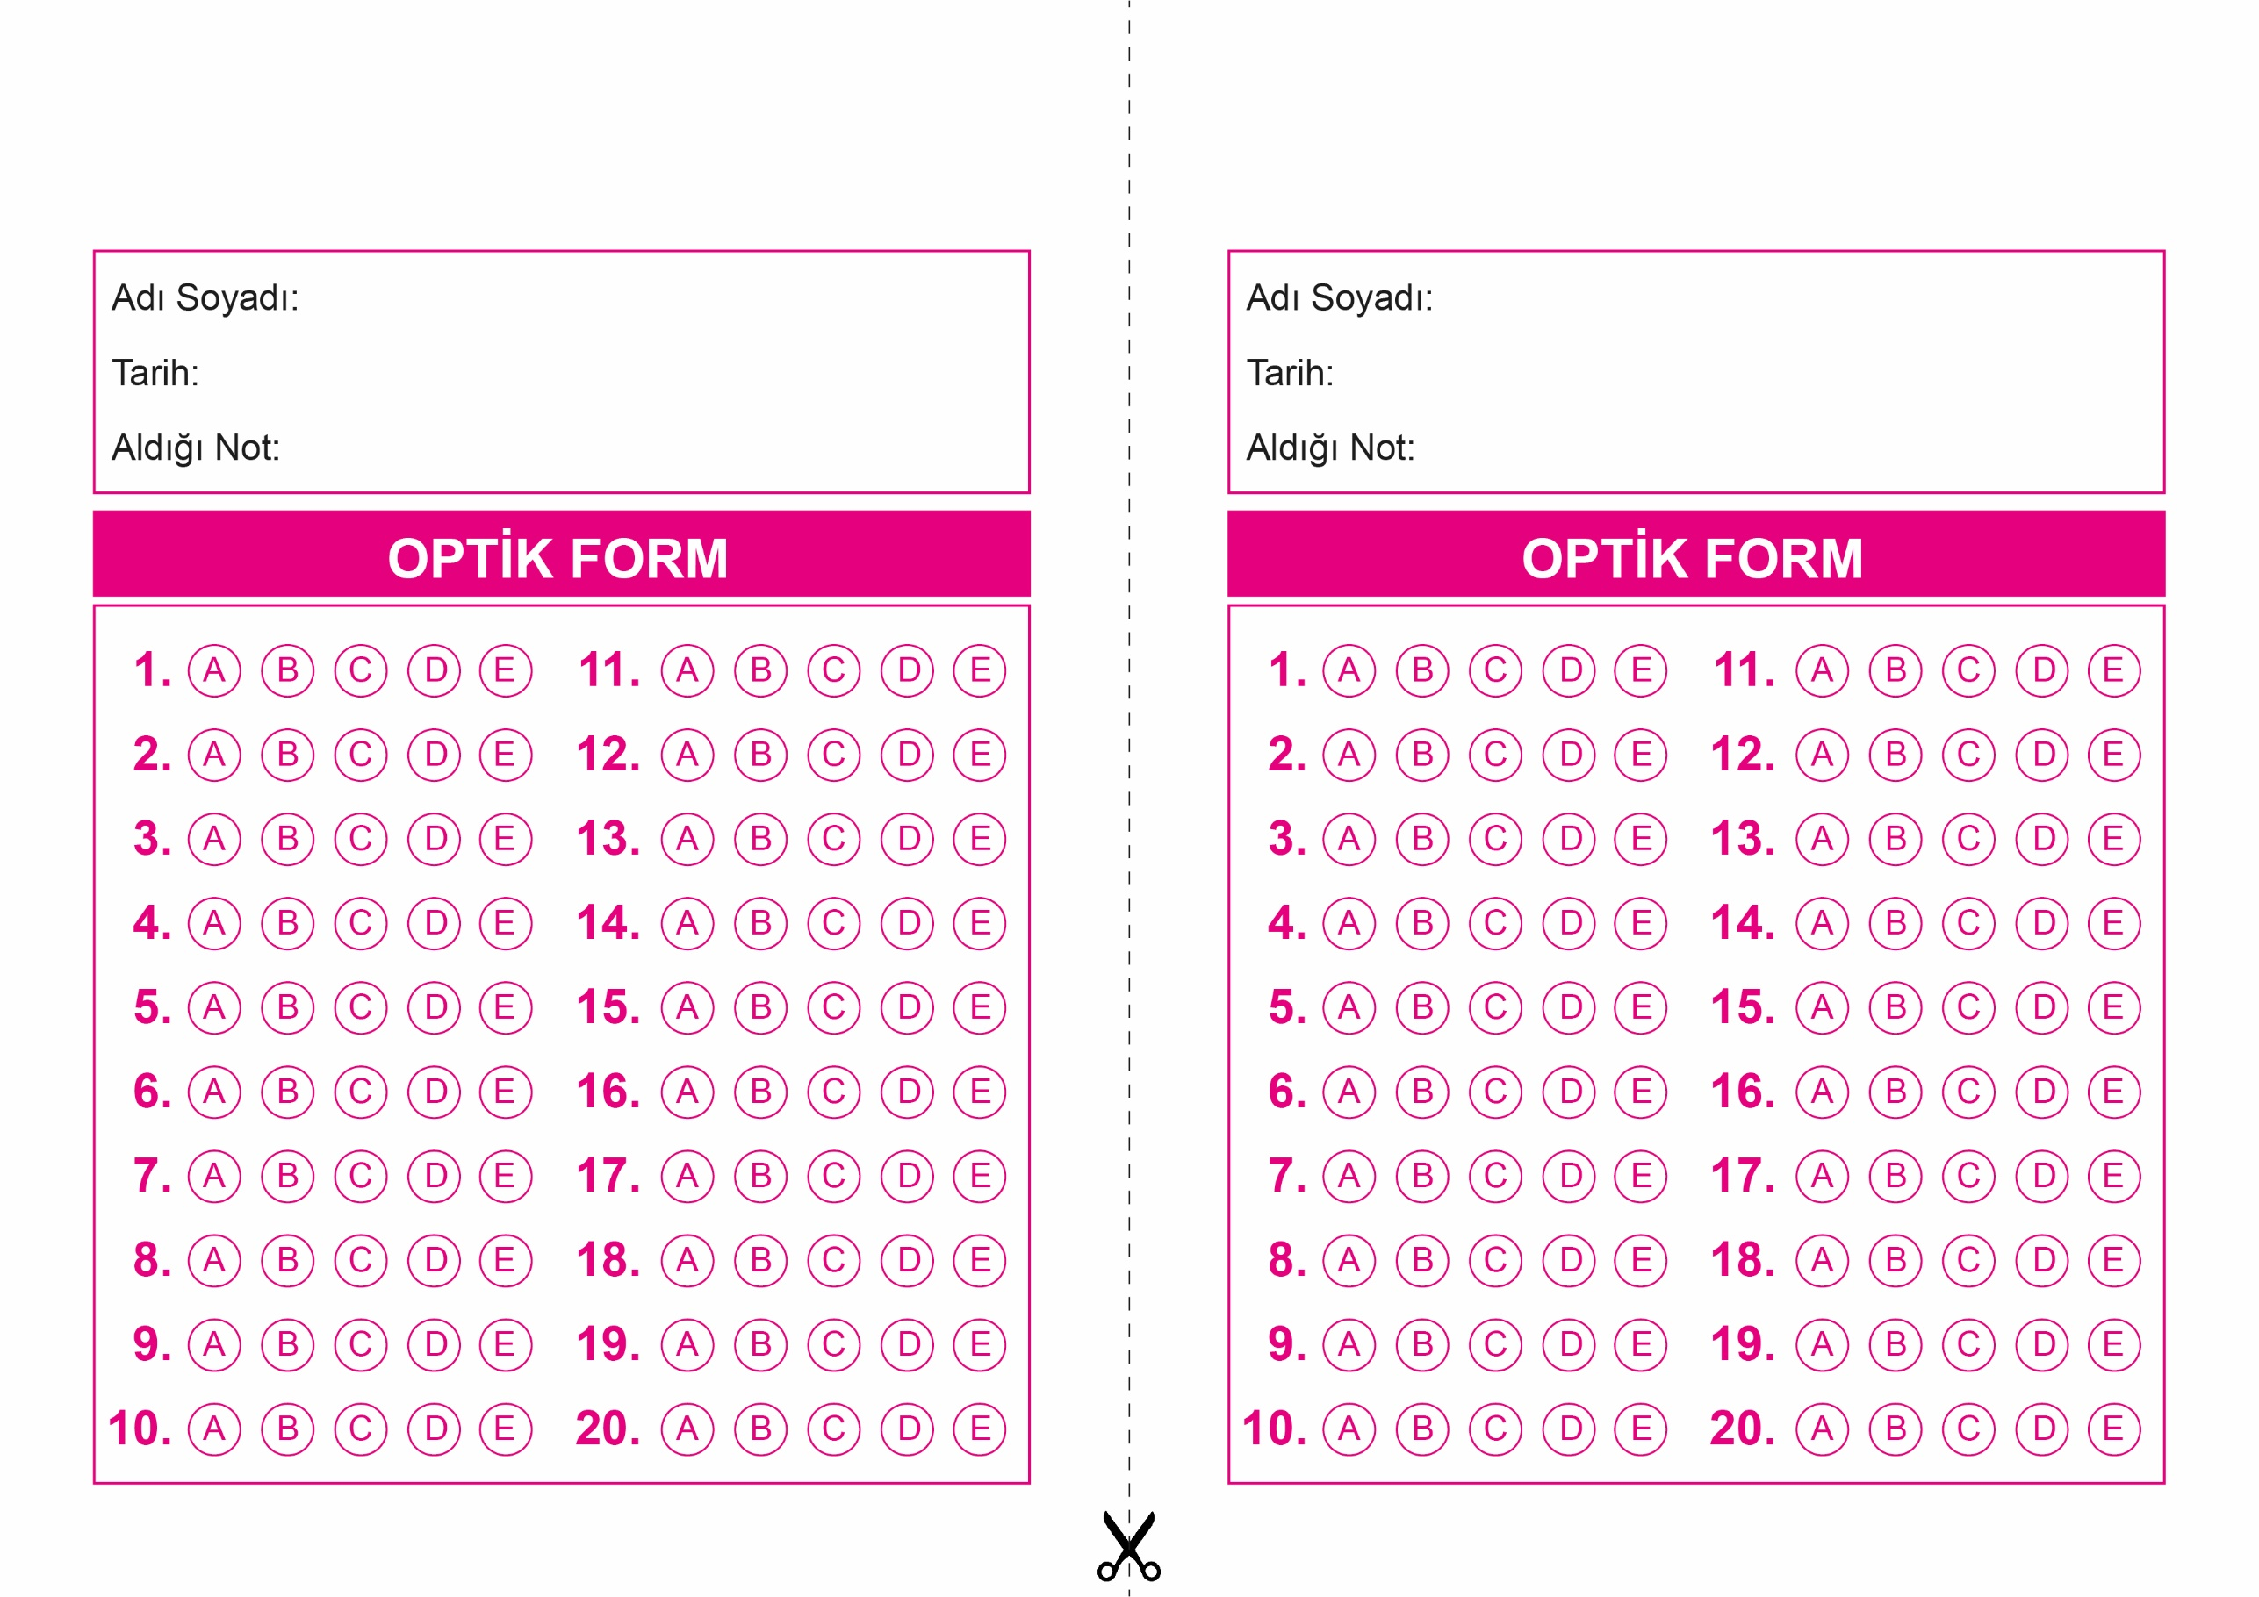

OPTİK FORMU FOTOKOPİ İLE (A4 KAĞIDI) ÇOĞALTTIKTAN SONRA BURADAN KESEBİLİRSİNİZ.

HADİS

10. Sınıf 2.Dönem 2. Yazılı / Test Sınavı-1

HADİS

10. Sınıf 2.Dönem 2. Yazılı / Test Sınavı-1



**10. SINIF SINAV VE CEVAP ANAHTARI İÇİN TIKLAYINIZ.**

